**PHIẾU HỌC TẬP TOÁN 9 TUẦN 08**

**Đại số 9: Ôn tập chương I.**

**Hình học 9: Luyện tập: Một số hệ thức về cạnh và góc trong tam giác vuông**

**Bài 1: Tính**

|  |  |  |  |
| --- | --- | --- | --- |
|  |  |  |  |
|  |  |  |  |
|  |  |  |  |
|  |  |  |  |

**Bài 2: Giải phương trình**

|  |  |
| --- | --- |
| ; |  |
|  | 4 - 2 +  = 5 |
|  |  |

**Bài 3:** Cho biểu thức:  (với)

a) Tìm điều kiện xác định của biểu thức A

b) Rút gọn biểu thức A. c) Tính giá trị của A khi x = .

d) Tìm x để A = 2 e) Tìm x nguyên để A nguyên.

**Bài 4:** Kèo của một mái nhà có dạng tam giác cân (hình vẽ). Biết đáy BC = 4,2 m; chiều cao AH = 1,7 m. Hãy tính:

1. Độ dốc của mái nhà.
2. Độ dài của các thanh đỡ HD, HE.
3. Chứng minh rằng 

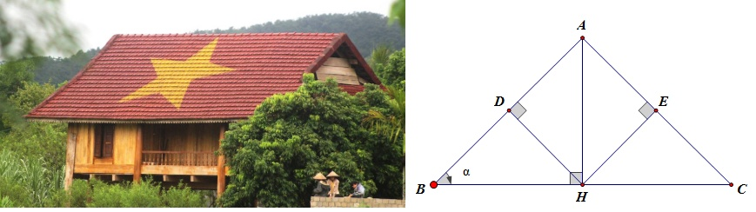

**Bài 5:**

|  |  |
| --- | --- |
| Một cái thang dài 5m dựa vào tường. Tính xem thang chạm tường ở độ cao bao nhiêu mét so với mặt đất biết góc tạo bởi chân thang và mặt đất là  (góc an toàn- tức là đảm bảo thang không bị đổ khi sử dụng.)  (*tham khảo hình vẽ).* | C:\Users\Admin\AppData\Local\Microsoft\Windows\INetCache\Content.Word\2222.png |

*- Hết –*

**PHẦN HƯỚNG DẪN GIẢI**

**Bài 1 (A/B/C/D + 1/1/1/1 + 2/2/2/2)**

|  |  |  |  |
| --- | --- | --- | --- |
|  |  |  |  |
|  |  |  |  |
|  |  |  |  |
|  |  |  |  |

**Bài 2:**

|  |  |
| --- | --- |
| ; đk:    Vậy pt có nghiệm là x = 11 | Vậy pt có nghiệm x = 10 hoặc |
| Đk:    Vậy pt có nghiệm | 4 - 2 +  = 5; đk:    Vậy pt có nghiệm |
| đk:  2 - 3 + 4 = 6    = 2  x+ 5 = 4  ( TMĐK)  Vậy pt có nghiệm là | Đk:    Vậy pt có nghiệm |

**Bài 3:**

Cho biểu thức: 

a) ĐKXĐ: 

|  |  |
| --- | --- |
| b) Rút gọn A: Với ta có: | Thay  vào biểu thức A ta được: |
| c) Tìm x để A = 2. Với    Vậy  thì A = 2 | d) Tìm x nguyên để A nguyên.  A nguyên  hay    Lập bảng   |  |  |  |  |  | | --- | --- | --- | --- | --- | |  | -2 | -1 | 1 | 2 | |  | 0 | 1 | 3 | 4 | | x | 0 | 1 | 9 | 16 |   Kết hợp với điều kiện  Ta nhận x = 0; x = 1; x = 9; x = 16.  Vậy  thì A nguyên |

**Bài 4:**

1. AH là đường cao ứng với cạnh đáy của tam giác cân ABC nên:

E

H



A

C

B

D

AH đồng thời là đường trung tuyến (,*đường phân giác)*

hay HB = HC = 4,2 : 2 = 2,1 (m)

Xét tam giác ABH vuông tại H

có tan =  =  400.

1. Xét tam giác DBH vuông tại D có HD = HB. Sin B 2,1. 0,643  1,3 (m)

Dễ dàng chứng minh  ( tam giác vuông, cạnh huyền, góc nhọn)

****Suy ra  1,3 (m).

c) Tam giác ABH vuông tại H có 

Tam giác AHC vuông tại H có 

Vậy 

**Bài 5:**

Tam giác ABC vuông tại A

Ta có: 

Vậy thang chạm tường ở độ cao 4,53 mét so với mặt đất.

|  |  |
| --- | --- |
|  |  |